Минобрнауки России

Федеральное государственное бюджетное образовательное учреждение

высшего образования

«САРАТОВСКИЙ национальный исследовательский ГОСУДАРСТВЕННЫЙ УНИВЕРСИТЕТ ИМЕНИ Н.Г. ЧЕРНЫШЕВСКОГО»

Кафедра информатики и программирования

Отчет по дисциплине «компьютерные сети».

студента 3 курса 342 группы  
направления 02.03.02 Математическое обеспечение и администрирование информационных систем

факультета компьютерных наук и информационных технологий

Мартышина Ивана Алексеевича

Саратов 2020

**СОДЕРЖАНИЕ**

Лабораторная работа 1 3

Задание 1. Основы IP-адресации 3

Задание 2. Определение частей IP- адресов 4

Задание 3. IP-адреса хостов допустимые в коммерческих сетях 5

Задание 4. Доставка пакетов по заданному IP-адресу 6

Задание 5. Адресное пространство IPv4 6

Лабораторная работа 2 8

Задание 1. 8

Задание 2. 8

Задание 3. 8

Задание 4. 12

Лабораторная работа 3 14

Лабораторная работа 4 19

Лабораторная работа 5 31

Лабораторная работа 6 39

Лабораторная работа 7 41

# **Лабораторная работа 1**

## **Задание 1. Основы IP-адресации**

1. Сколько октетов в IP - адресе?

**Ответ**: 4.

1. Сколько битов в октете?

**Ответ**: 8.

1. Сколько бит в маске сети?

**Ответ**: 32.

1. В каких диапазонах десятичных и двоичных значений может быть значение первого октета IP-адресов класса "B"?

**Ответ**: Десятичные: от 128 до 191. Двоичные: от 10 000 000 до 10 111 111

1. Какие октеты представляют сетевую часть IP-адреса класса «С»?

**Ответ**: Первые три 110NNNNN, сеть, сеть, хост

1. Какие октеты представляют часть адреса хоста в IP-адресе класса «A»?

**Ответ**: Последние три

1. Какой из приведенных ниже адресов является примером широковещательного адреса для сети класса B?

|  |  |
| --- | --- |
| 1 | 147.1.1.1 |
| 2 | 147.255.255.255 |
| 3 | 147.13.0.0 |
| 4 | 147.14.255.255 |

**Ответ**: 4

1. Заполните таблицу

|  |  |  |  |  |  |
| --- | --- | --- | --- | --- | --- |
| Класс  адреса | Старшие биты первого октета | Диапазон дес. значений первого октета | Маска сети по умолч. | Количество сетей | Количество хостов (используемых адресов) в сети |
| A | 0 | 1-126 | 255.0.0.0 | 126 | 16 777 214 |
| B | 10 | 128-191 | 255.255.0.0 | 16 384 | 65 534 |
| C | 110 | 192-223 | 255.255.255.0 | 2 097 150 | 254 |
| D | 1110 | 224-239 | 224.0.0.0 | Используется для мультикастинга. | _ |
| E | 1111 | 240-255 | - | Зарезервирован для экспериментальных целей. | _ |

## **Задание 2. Определение частей IP- адресов**

1. Заполните таблицу

|  |  |  |  |  |
| --- | --- | --- | --- | --- |
| IP- адреса хостов | Класс адреса | Адрес сети | Широковещательный (broadcast) адрес | Маска подсети по умолчанию |
| 216.14.55.137 | с | 216.14.55.0 | 216.14.55.255 | 255.255.255.0 |
| 123.1.1.15 | а | 123.0.0.0 | 123.255.255.255 | 255.0.0.0 |
| 150.127.221.244 | в | 150.127.0.0 | 150.127.255.255 | 255.255.0.0 |
| 194.125.35.199 | с | 194.125.35.0 | 194.125.35.255 | 255.255.255.0 |
| 175.12.239.244 | в | 175.12.0.0 | 175.12.255.255 |  |

1. Дан IP- адрес 142.226.0.15

2.1) Чему равен двоичный эквивалент второго октета?

**Ответ**: 11100010

2.2) Какому классу принадлежит этот адрес?

**Ответ:** B

2.3) Чему равен адрес сети, в которой находится хост с этим адресом? **Ответ**: 142.226.0.0

2.4) Является ли этот адрес хоста допустимым в классической схеме адресации?   
**Ответ**:

2.5) Почему да или почему нет?

**Ответ**:

## **Задание 3. IP-адреса хостов допустимые в коммерческих сетях**

1. Заполните таблицу

|  |  |  |
| --- | --- | --- |
| IP Address | Допустимый адрес? (Да/Нет) | Почему? |
| 150.100.255.255 | нет | Находится в 255.255.0.0 |
| 175.100.255.18 | нет | Находится в 255.255.0.0 |
| 195.234.253.0 | да |  |
| 100.0.0.23 | нет | При A 23=>0 |
| 188.258.221.176 | нет | 258 не может быть, только 255 мах |
| 127.34.25.189 | нет | Значение 127 зарезервировано для организации петли устройств (для тестов) |
| 224.156.217.73 | нет | 224 не может быть А,В,С только до 223 |

## **Задание 4. Доставка пакетов по заданному IP-адресу**

1. Если отправителем пакета является компьютер А, каким компьютерам из представленных на рисунке будет доставлен пакет с адресом.

**Ответ**:

* 0.0.0.0 по умолчанию;
* 0.0.0.138 A;
* 255.255.255.255 BCDEJIJKLM;
* 150.127.255.255 BCD.

**216.14.55.137**

**216.15.50.138**

**216.14.55.138**

**216.14.55.135**

**216.15.50.132**

**216.15.50.133**

**216.15.50.134**

**150.127.221.244**

**150.127.221.247**

**150.127.221.246**

**150.127.221.248**

**216.14.55.134**

А

B

C

D

E

I

J

K

L

M

## **Задание 5. Адресное пространство IPv4**

1. Укажите сколько сетей класса A и класса C доступно в схеме нумерации IPv4

**Ответ**: A: 126 + B:16384 + C: 2097150 = 2113660

1. Сколько хостов можно адресовать в каждой сети класса A и класса C в IPv4

**Ответ**: A: 65 534 C: 254

1. Сколько всего хостов можно разместить во всех сетях класса А и класса С

**Ответ**: A: 16 777 214 + B: 65 534 + C: 254 = 16843002

1. Под размером адресного пространства понимается количество объектов, которым могут быть назначены адреса в рамках заданных правил. Поскольку в IPv4 адрес это 32-битное двоичное число, то размер этого адресного пространства 2^32.

Какую часть этого пространства занимают адреса классов А, B, C и D.

**Ответ**: Классы занимают доли: A 8/16, B 4/16, C 2/16, D 1/16.

Следовательно, их доля составляет: 8/16+4/16+2/16+1/16 = (15/16)/2^32

# **Лабораторная работа 2**

## **Задание 1.**

1. Вычислите адреса сетей хостов X и Z.

|  |  |
| --- | --- |
| **IP-адрес хоста X 200.1.1.5** | 11001000.00000001.00000001.00000101 |
| **Маска подсети 255.255.255.0** | 11111111.11111111.11111111.00000000 |
| **Адрес сети 200.1.1.0** | 11001000.00000001.00000001.00000000 |

|  |  |
| --- | --- |
| **IP-адрес хоста Z 200.1.2.8** | 11001000.00000001.00000010.00001000 |
| **Маска подсети 255.255.255.0** | 11111111.11111111.11111111.00000000 |
| **Адрес сети 200.1.2.0** | 11001000.00000001.00000010.00000000 |

2. Находятся ли хосты X и Z в одной сети класса С? **Нет**

## **Задание 2.**

1. Заполните таблицу для 4 подсетей сети класса С c маской 255.255.255.192

|  |  |  |  |  |  |
| --- | --- | --- | --- | --- | --- |
| **Номер подсети** | **Двоичное значение занятых битов подсети** | **Десятичное значение битов подсети** | **Диапазон двоичных значений битов адреса хоста (6 бит)** | **Десятичный диапазон адресов хоста в подсети** | **Допустим в классической схеме?** |
| Subnet #0 | 00 | 0 | **000000 - 111111** | **0 - 63** | **Нет** |
| Subnet #1 | 01 | 64 | **000000 - 111111** | **64 - 127** | **Да** |
| Subnet #2 | 10 | 128 | **000000 - 111111** | **128 - 191** | **Да** |
| Subnet #3 | 11 | 192 | **000000 - 111111** | **192 - 254** | **Нет** |

## **Задание 3.**

Вам выделена сеть класса B с адресом 150.193.0.0. Необходимо разбить ее не менее, чем на 50 подсетей. В каждой из подсетей должно быть не менее 750 адресов хостов.

1. Запишите двоичный эквивалент адреса 150.193.0.0?

**10010110 . 11000001 .00000000. 00000000**

1. Какие октеты и сколько бит используется для адресации сети в этом адресе?

**Первые 2 октета, используется 16 бит**

1. Какие октеты и сколько бит используется для адресации хостов в этом адресе?

**Последние 2 октета, используется 16 бит**

1. Сколько хостов можно адресовать в сети класса В?

**65543**

1. Сколько бит следует занять из части адреса, относящейся к хостам, для того, чтобы получить в сети класса В не меньше 50 подсетей, при чем в каждой не менее, чем по 750 адресов хостов?

**6 бит (50 = 110010)**

1. Какую маску подсети в двоичном представлении вы используете при заданном разбиении?

**11111111. 11111111.11111100.00000000**

1. Запишите десятичный эквивалент этой маски:

**255.255.252.0**

1. Заполните таблицу для первых семи из возможных подсетей сети класса B **150.193.0.0**, полученных заимствованием 6 битов из третьего октета адреса.

|  |  |  |  |  |  |
| --- | --- | --- | --- | --- | --- |
| **Номер подсети** | **Адрес сети** | **Маска подсети** | **Адрес подсети** | **Диапазон возможных адресов хостов** | **Широковещательный (broadcast) адрес** |
| **0** | 150.193.0.0 | 255.255.252.0 | **150.193.0.0** | **150.193.0.1-150.193.3.254** | **150.193.3.255** |
| **1** | 150.193.0.0 | 255.255.252.0 | **150.193.4.0** | **150.193.4.1-150.193.7.254** | **150.193.7.255** |
| **2** | 150.193.0.0 | 255.255.252.0 | **150.193.8.0** | **150.193.8.1-150.193.11.254** | **150.193.11.255** |
| **3** | 150.193.0.0 | 255.255.252.0 | **150.193.12.0** | **150.193.12.1-150.193.15.254** | **150.193.15.255** |
| **4** | 150.193.0.0 | 255.255.252.0 | **150.193.16.0** | **150.193.16.1-150.193.19.254** | **150.193.19.255** |
| **5** | 150.193.0.0 | 255.255.252.0 | **150.193.20.0** | **150.193.20.1-150.193.23.254** | **150.193.23.255** |
| **6** | 150.193.0.0 | 255.255.252.0 | **150.193.24.0** | **150.193.24.1-150.193.27.254** | **150.193.27.255** |

2. На приведена схема сети, состоящая из 3 сегментов. Используя построенный для сети **150.193.0.0** адресный план, заполните пропущенные значения адресов и масок.

Маршрутизатор с 3 сетевыми интерфейсами

(A, B и C)

**“A”: IP- адрес интерфейса**

**150.193.128.0**

**Маска подсети**

**255.255.224.0**

**“B”: IP- адрес интерфейса**

**150.193.192.0**

**Маска подсети**

**255.255.224.0**

**“C”: IP- адрес интерфейса**

**150.193.224.0**

**Маска подсети**

**255.255.224.0**

**HUB A: IP-адрес подсети A**

**150.193.144.0**

**HUB B: IP-адрес подсети B**

**150.193.208.0**

**HUB C: IP-адрес подсети C**

**150.193.240.0**

**Хост Х:**

**IP- адрес**

**150.193.144.1**

**Маска подсети**

**255.255.248.0**

**Хост Y:**

**IP- адрес**

**150.193.208.2**

**Маска подсети**

**255.255.248.0**

**Хост Z:**

**IP- адрес**

**150.193.240.3**

**Маска подсети**

**255.255.248.0**

Рис. 2

3. Опишите по шагам процесс передачи пакета от хоста X к хосту Z в сети на рис. 7.

**Хост X -> HUB A -> A Интерфейс -> Маршрутизатор -> C Интерфейс -> HUB C -> Хост Z**

3.1. Какой результат дает побитовое умножение для хоста X?

IP адрес X в десятичной нотации: **150.193.144.1**

Двоичный адрес хоста X : **1001 0110. 1100 0001. 1001 0000. 0000 0001**

Двоичная маска подсети: **11111111.11111111.11111000. 00000000**

Двоичный результат умножения: **1001 0110. 1100 0001. 1001 0000. 0000 0000**

Десятичное представление: **150.193.144.0**

3.2. Какой результат дает побитовое умножение для хоста Z?

IP адрес Z в десятичной нотации: **150.193.240.3**

Двоичный адрес хоста Z : **1001 0110.1100 0001.1111 0000. 0000 0011**

Двоичная маска подсети: **11111111.11111111.11111000. 00000000**

Двоичный результат умножения: **1001 0110.1100 0001.1111 0000.00000000**

Десятичное представление: **150.193.240.0**

3.3. Находятся ли хосты X и Z в одной подсети? Почему?

**Нет, так как адреса их подсетей разные.**

3.4. Проведите аналогичные вычисления и сделайте вывод о принадлежности к одной подсети для интерфейса C маршрутизатора.

IP адрес Y в десятичной нотации: **150.193.208.2**

Двоичный адрес хоста Y : **1001 0110. 1100 0001. 1101 0000. 0000 0010**

Двоичная маска подсети: **11111111.11111111.11111000. 00000000**

Двоичный результат умножения: **1001 0110. 1100 0001. 1101 0000. 0000 0000**

IP адрес Z в десятичной нотации: **150.193.240.3**

Двоичный адрес хоста Z : **1001 0110.1100 0001.1111 0000. 0000 0011**

Двоичная маска подсети: **11111111.11111111.11111000. 00000000**

Двоичный результат умножения: **1001 0110.1100 0001.1111 0000.00000000**

Десятичное представление: **150.193.240.0**

Находятся ли хосты Y и Z в одной подсети? Почему?

**Нет, так как адреса их подсетей разные.**

## **Задание 4.**

Ответьте на вопросы

1. У вас есть сетевой адрес 172.16.3.37 и 19-битовая маска подсети. Выберите корректные номера хостов из подсети этого хоста.
   1. От 172.16.3.0 до 172.16.3.15
   2. От 172.16.0.0 до 172.16.16.0
   3. От 172.16.0.1 до 172.16.31.255
   4. **От 172.16.0.1 до 172.16.31.254**
2. У вас есть сетевой адрес хоста 172.16.44.58 и 20-битовая маска подсети. Выберите корректные номера хостов из подсети этого хоста.
   1. От 172.16.44.33 до 172.16.44.47
   2. От 172.16.4.1 до 172.16.4.31
   3. От 172.16.32.0 до 172.16.32.255
   4. **От 172.16.32.1 до 172.16.47.254**
3. В сети 172.16.0.0 необходимо выделить подсети так, чтобы в каждой подсети можно было подключить до 600 хостов. Какую маску подсети следует выбрать, чтобы допустить рост числа подсетей в будущем?

**2^10 >= 600, значит выделяем под хосты 10 бит справа, маска будет принимать следующий вид: 255.255.252.0**

1. Сеть 172.16.0.0 необходимо разбить на 8 подсетей максимального размера. Какую маску подсети следует выбрать?

**2^3 = 8, значит в 3 октете слева выделяем 3 бита для подсетей, маска примет следующий вид: 255.255.224.0**

1. В сети 192.168.55.0 необходимо выделить максимальное число подсетей так, чтобы к каждой подсети можно было подключить 25 хостов.

**2^5 >= 25, значит выделяем 5 бит (5 нулей) справа в последнем октете, маска примет следующий вид: 255.255.255.224**

1. В вашем распоряжении сеть класса А. Необходимо организовать 60 подсетей, причем в следующие два года вам необходимо будет организовать еще 40 подсетей. Какую маску подсети следует выбрать, чтобы создаваемые подсети имели максимально возможный размер и при этом расширение сети не требовало изменения её логической структуры?

**60 + 40 = 100, 2^7=>100, значит выделяем 7 бит во втором октете(7 единиц), получаем маску в след виде: 255.254.0.0**

1. В имеющейся у вас сети класса С 192.168.88.0 необходимо выделить максимально возможное число подсетей, в каждой из которых должно быть до 12 хостов. Какую маску подсети следует выбрать?

**2^4 >= 12, значит выделяем 4 нуля справа в последнем октете, маска примет следующий вид: 255.255.255.240**

1. Вы выбрали маску подсети 255.255.255.248. Сколько подсетей и хостов вы получите, если в вашем распоряжении одна классическая сеть 192.168.0.0 или 172.16.0.0?

**Рассмотрим последний октет маски: 248. В двоичной записи 248 = 11111000, данная запись дает 32 подсети, 8 хостов.**

1. У вас есть IP-адрес 172.16.13.5 и маска подсети 255.255.255.128. Укажите класс адреса, адрес подсети и широковещательный адрес для этой подсети.

**Класс адреса – B**

**Адрес подсети – 172.16.13.0**

**Широковещательный адрес – 172.16.13.127**

# **Лабораторная работа 3**

**Знакомство с программой-симулятором Packet Tracer.**

**Задания**

1. Запустите Packet Tracer и познакомьтесь с его интерфейсом.

**Ответ:**

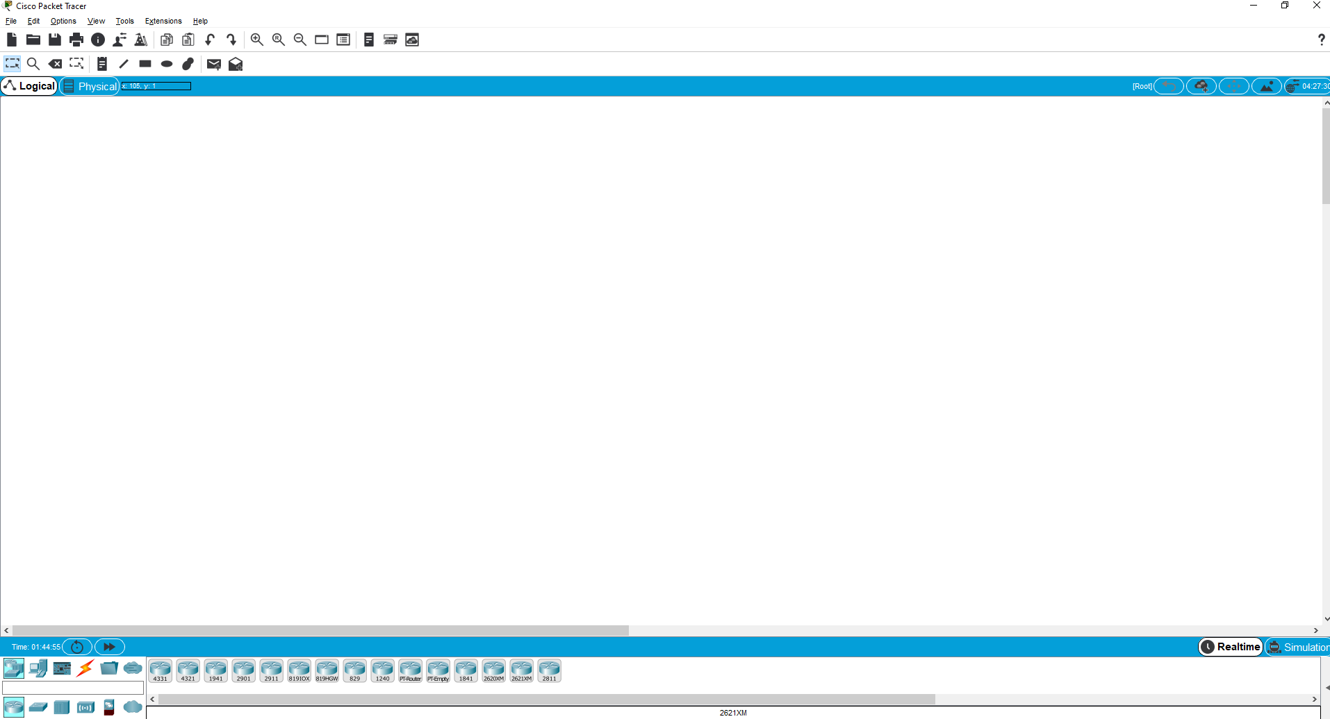

2. Создайте конфигурацию, представленную на рисунке. Подключение компьютера к коммутатору выполните консольным кабелем, используя порты RS-232 на компьютере и Console на коммутаторе:

**Ответ:**

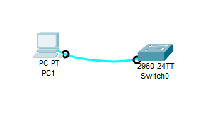

3. Воспользовавшись закладкой Desktop в окне настройки компьютера, запустите на нем терминальную программу.

**Ответ:**

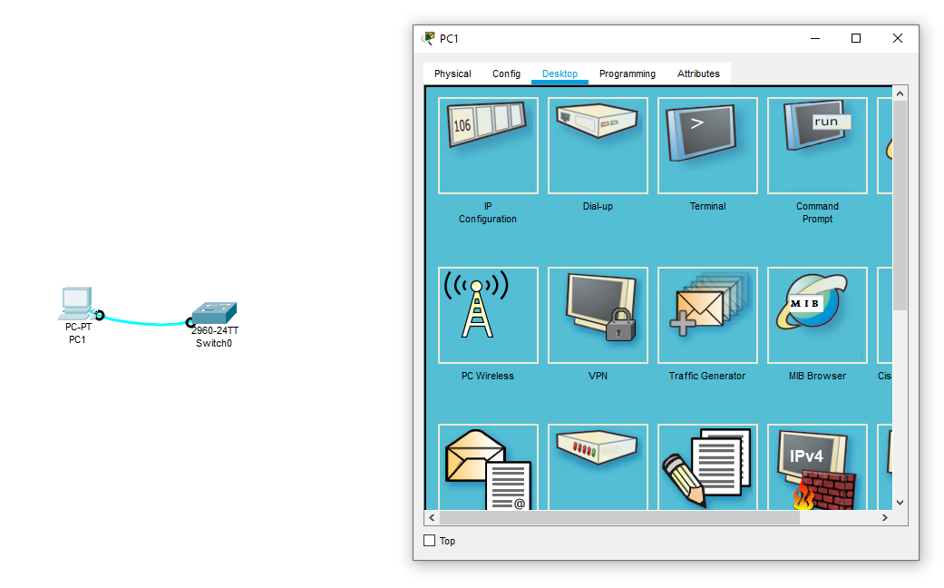

4. Выполните подключение с предложенными параметрами. Доступ к какому устройству вам предоставлен? Каков режим доступа вы имеете, судя по виду приглашения командной строки?

**Ответ: Не** [**привилегированный**](https://ru.wiktionary.org/wiki/%D0%BF%D1%80%D0%B8%D0%B2%D0%B8%D0%BB%D0%B5%D0%B3%D0%B8%D1%80%D0%BE%D0%B2%D0%B0%D0%BD%D0%BD%D1%8B%D0%B9)

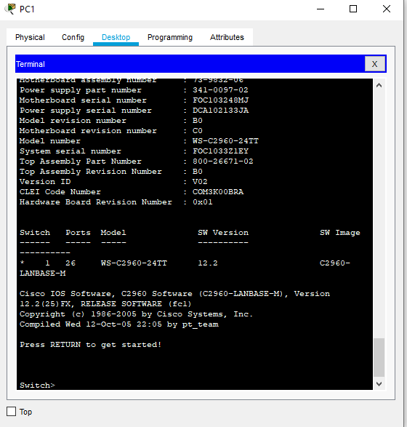

5. Введите команду **S1>?** Что является результатом её исполнения? Поочередно выполните команды **S1>t?** и **S1>tel?** почему результаты их исполнения различны?

**Ответ:** **Потому что у каждой из команды свое предназначение**

**S1>?** помощь по командам терминала:

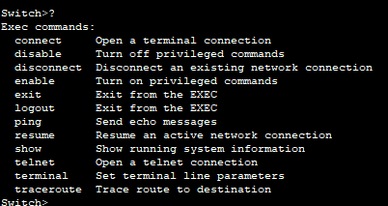

**SL>t?**



**SL>tel?**



6. Воспользовавшись командой **S1>?** выберите команду, позволяющую перейти в привилегированный пользовательский режим. Введите её первые два символа и нажмите клавишу "Tab", поясните результат.

**Ответ:** **Обычный сниппет на быстрый набор команда, в следствии набора первых двух букв данной команды при нажатии на tab нам разворачвается полностью нужная на команда**



7. Перейдите в привилегированный пользовательский режим. Что может свидетельствовать о том, что такой переход выполнен успешно?

**Ответ: # у слова switch**



1. Что изменилось в выводе команды "?"?

**Ответ: Появился доступ к большему числу команда не доступных до этого**

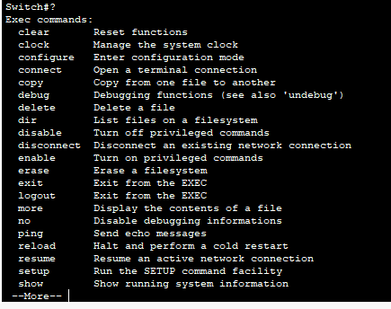

9. Перейдите в глобальный конфигурационный режим. Поменяйте имя коммутатора с "S1" на "CSaIT311". Вернитесь в привилегированный пользовательский режим. Что изменилось в приглашении командной строки?

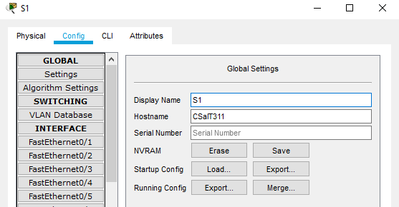

**Ответ:** **Поменялось название хоста, оно сменилось на наше**



1. С помощью обращения к системе контекстной помощи через "?" определите текущее системное время. Какое оно?

**Ответ:**



1. Установите в системе правильное текущее время.

**Ответ:**

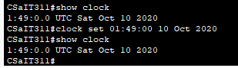

12. Определите тип коммутатора S1, количество портов и их тип.

**Ответ:** **24 порта, свитч.**

# **Лабораторная работа 4**

**Задания:**

1. Составить и заполнить адресную таблицу в виде:

|  |  |  |  |
| --- | --- | --- | --- |
| **устройство** | **интерфейс** | **IP адрес** | **маска сети** |
| Switch4 | Vlan 1 | 192.168.1.99 | 255.255.255.0 |
| Switch28 | Vlan 1 | 192.168.1.199 | 255.255.255.0 |
| PC7-admin | Сетевая карта (NIC) | 192.168.1.200 | 255.255.255.0 |
| Server0 | Сетевая карта (NIC) | 192.168.1.113 | 255.255.255.0 |
| РС-4-0 | Сетевая карта (NIC) | 192.168.1.1 | 255.255.255.0 |
| РС-4-1 | Сетевая карта (NIC) | 192.168.1.2 | 255.255.255.0 |
| РС-4-2 | Сетевая карта (NIC) | 192.168.1.3 | 255.255.255.0 |
| РС-4-3 | Сетевая карта (NIC) | 192.168.1.4 | 255.255.255.0 |
| РС-28-0 | Сетевая карта (NIC) | 192.168.1.101 | 255.255.255.0 |
| РС-28-1 | Сетевая карта (NIC) | 192.168.1.102 | 255.255.255.0 |

2. Запустите Packet Tracer и воспроизведите физическую конфигурацию.

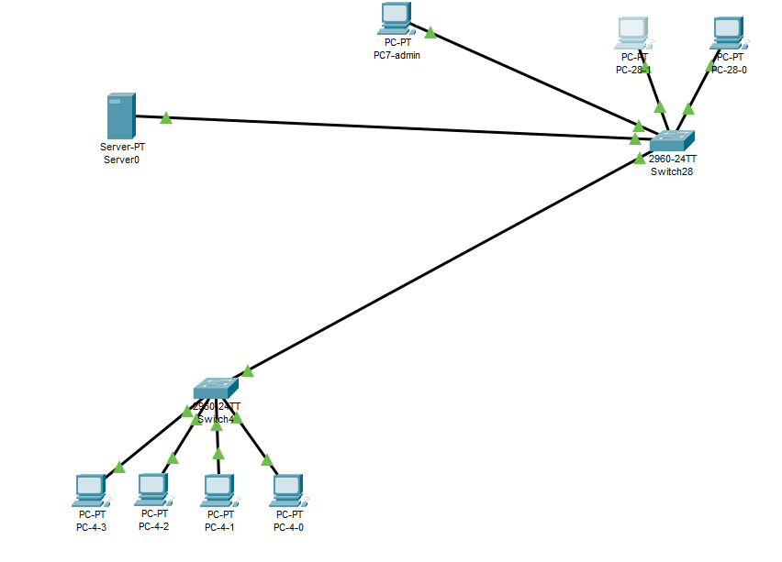

3. С помощью компьютера администратора и консольного подключения выполните базовое конфигурирование коммутаторов. Для каждого из них:

- задайте уникальное имя

- задайте пароль на консольное подключение

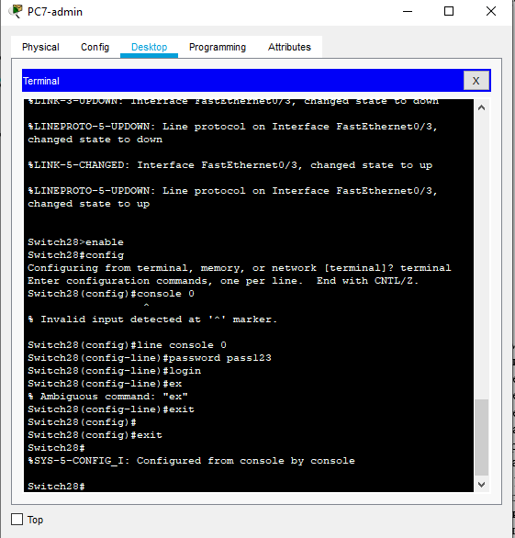

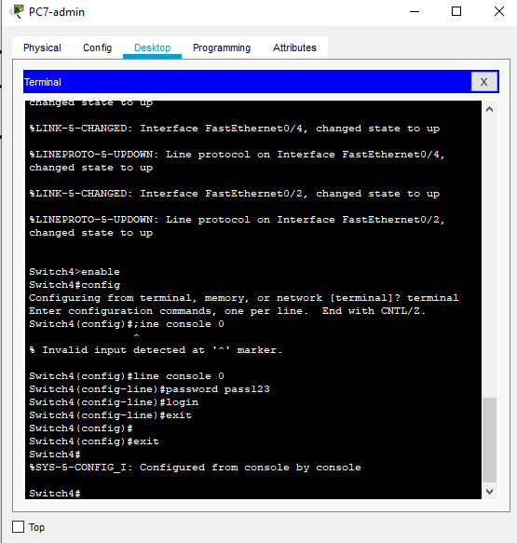

- задайте пароль на доступ к привилегированному пользовательскому режиму

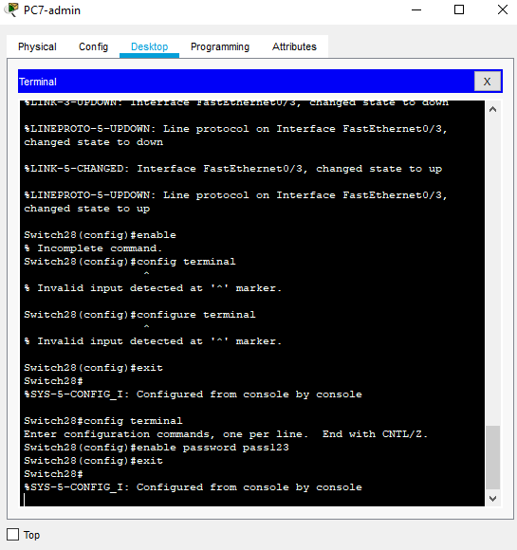

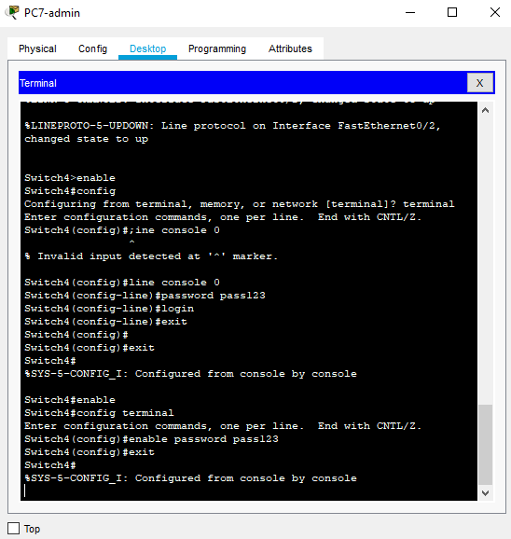

- установите уведомление MOTD, сообщающее о недопустимости несанкционированного доступа к коммутатору

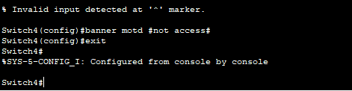

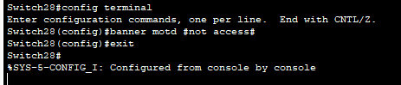

- сохраните конфигурацию, чтобы она продолжала использоваться после перезагрузки устройства

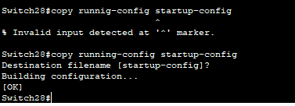

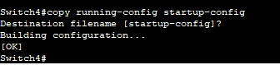

- назначьте IP адрес интерфейсу vlan 1

- включите этот интерфейс

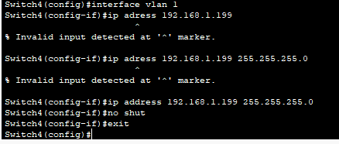

- сохраните конфигурацию

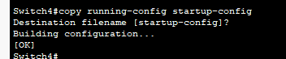

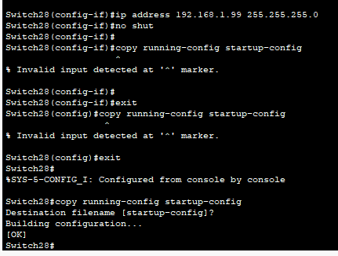

- еще раз внимательно просмотрите конфигурацию и убедитесь что все линии виртуальных терминалов (vty) коммутаторов готовы для приема удаленных подключений и не защищены паролями

-при необходимости внесите исправления в конфигурацию и сохраните её

- отключите консольный кабель

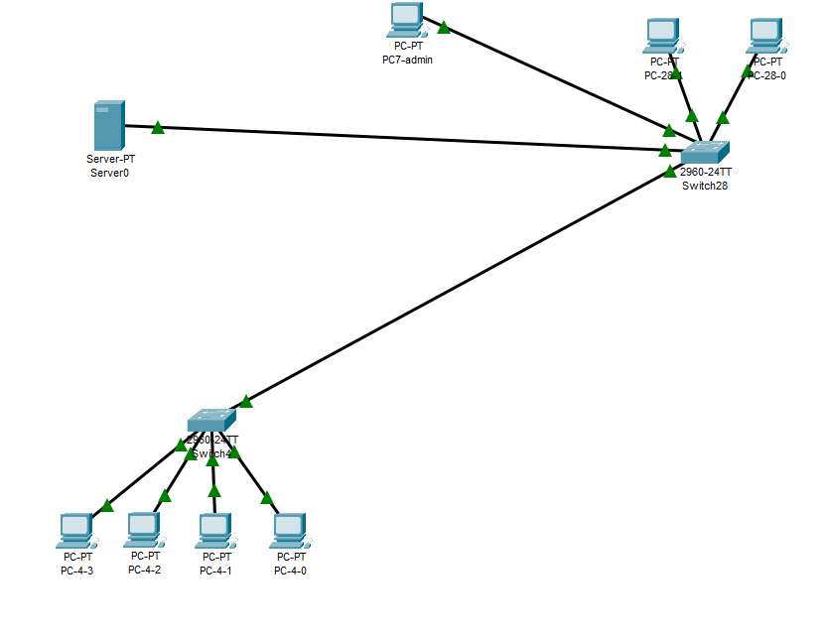

4. Выполните конфигурирование IP настроек на всех рабочих станциях, сервере и компьютере администратора.

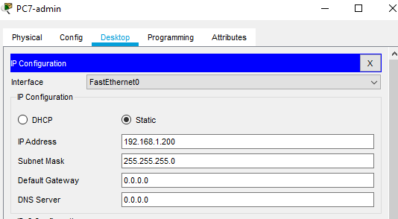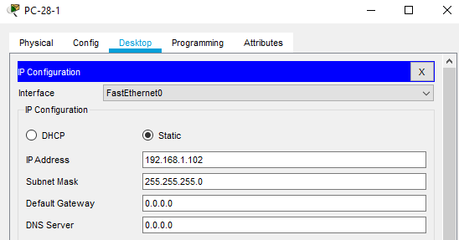

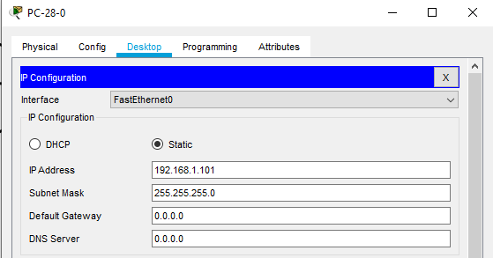

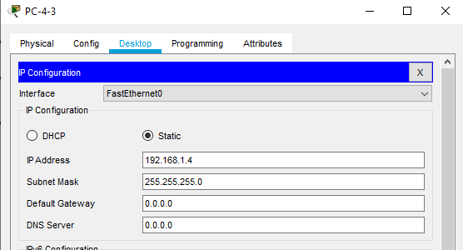

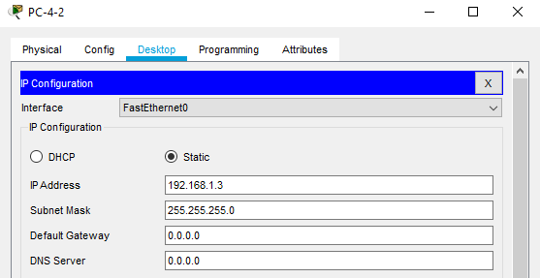

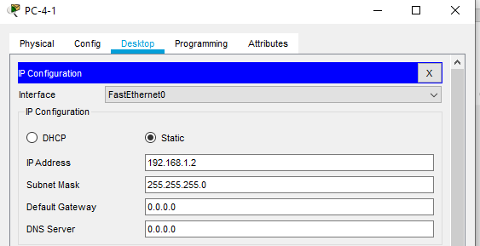

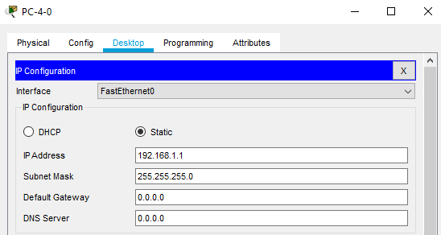

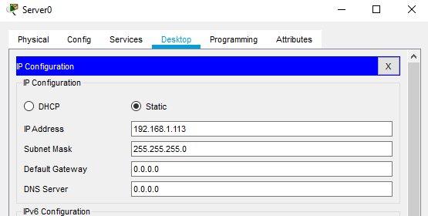

5. Проверьте доступность с компьютера администратора всех рабочих станций и сервера.

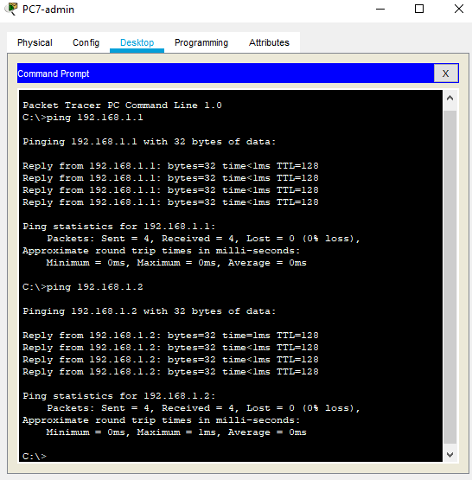

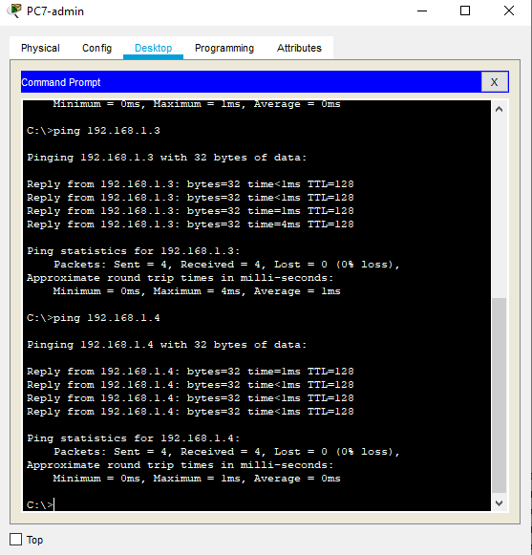

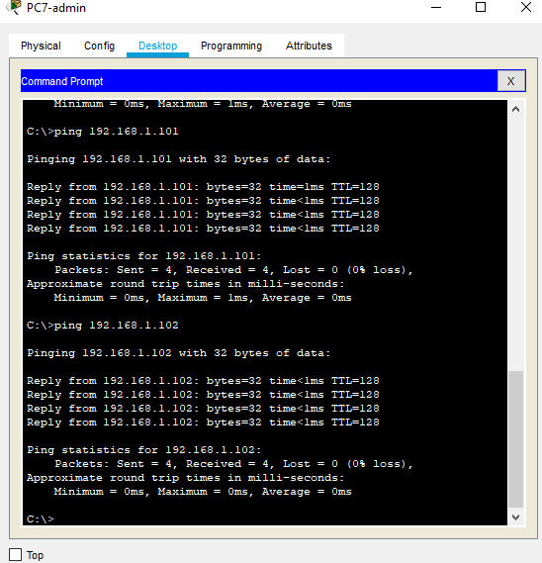

6. Проверьте доступность с компьютера администратора первого и второго коммутаторов.

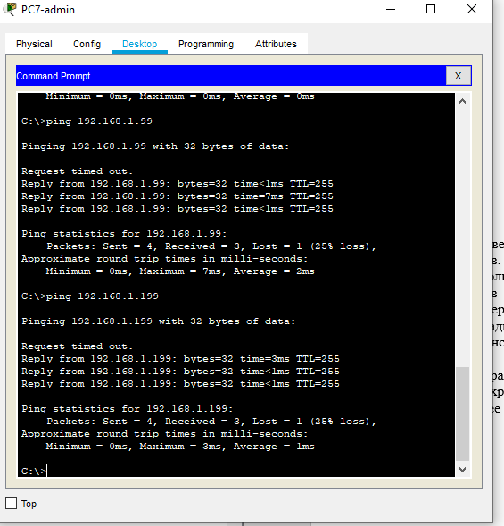

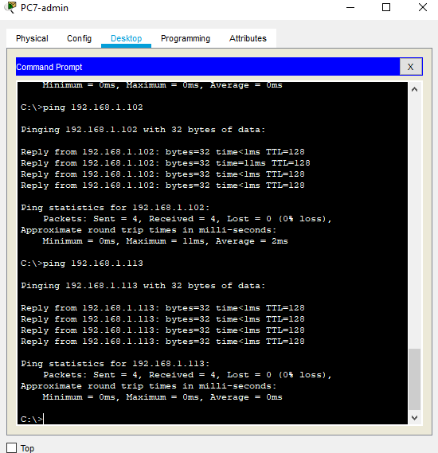

7. Используя протокол Telnet, выполните удалённое подключение к каждому из коммутаторов

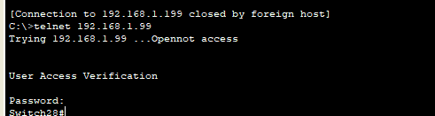

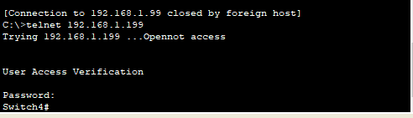

8. Проверьте сетевую доступность для каждого коммутатора другого коммутатора и компьютера администратора.

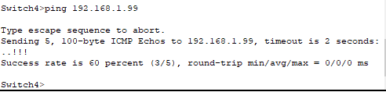

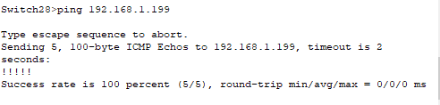

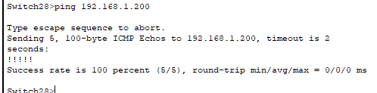

9. Установите пароли доступа на линии виртуальных терминалов и проверьте их действие

Уже установлено

10. Сохраните сделанные изменения в конфигурациях

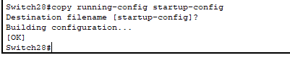

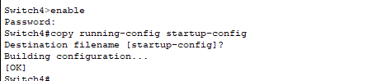

11. Сохраните результаты работы в виде файла в формате Packet Tracer и представьте её преподавателю

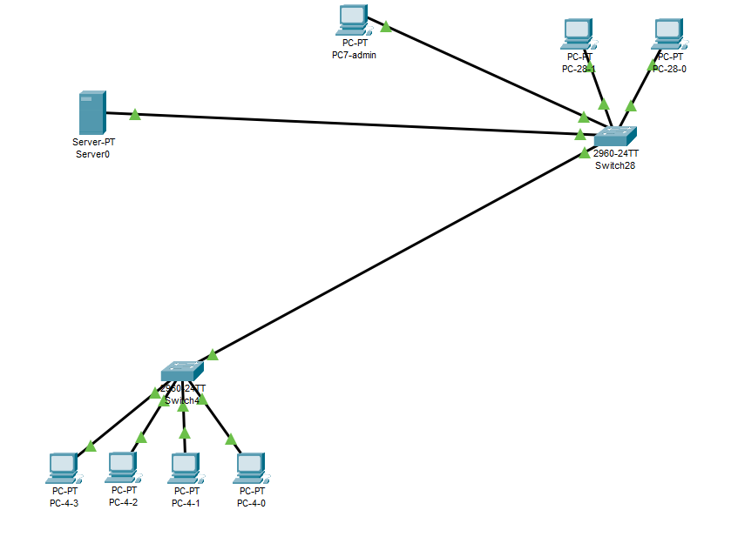

# **Лабораторная работа 5**

**Задания:**

1. Составить и заполнить адресную таблицу в виде:

|  |  |  |  |  |
| --- | --- | --- | --- | --- |
| **устройство** | **интерфейс** | **IP адрес** | **маска сети** | **шлюз по умолчанию** |
| 1941 Route0 | G0/0  G0/1  Loopback1 | 192.168.1.1  192.168.1.129  192.168.1… | 255.255.255.128 | 192.168.1.1  192.168.1.129 |
| Switch4 | Vlan 1 | 192.168.1.99 | 255.255.255.0 | 192.168.1.1 |
| Switch28 | Vlan 1 | 192.168.1.254 | 255.255.255.0 | 192.168.1.129 |
| PC7-admin | Сетевая карта (NIC) | 192.168.1.138 | 255.255.255.0 | 192.168.1.1 |
| Server0 | Сетевая карта (NIC) | 192.168.1.113 | 255.255.255.128 | 192.168.1.129 |
| РС-4-0 | Сетевая карта (NIC) | 192.168.1.50 | 255.255.255.0 | 192.168.1.1 |
| РС-4-1 | Сетевая карта (NIC) | 192.168.1.51 | 255.255.255.0 | 192.168.1.1 |
| РС-4-2 | Сетевая карта (NIC) | 192.168.1.52 | 255.255.255.0 | 192.168.1.1 |
| РС-4-3 | Сетевая карта (NIC) | 192.168.1.53 | 255.255.255.0 | 192.168.1.1 |
| РС-28-0 | Сетевая карта (NIC) | 192.168.1.150 | 255.255.255.128 | 192.168.1.129 |
| РС-28-1 | Сетевая карта (NIC) | 192.168.1.151 | 255.255.255.128 | 192.168.1.129 |

2. Запустите Packet Tracer и воспроизведите физическую конфигурацию. Воспользуйтесь для этого результатами предыдущей работы.

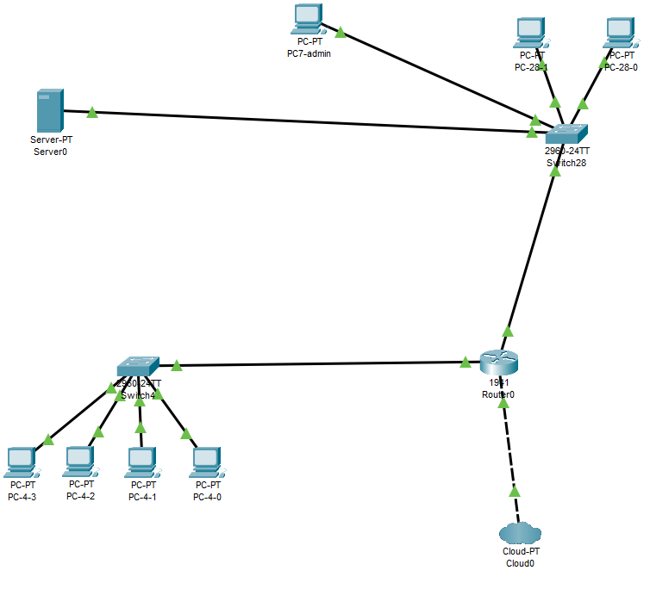

3. С помощью компьютера администратора и консольного подключения выполните базовое конфигурирование маршрутизатора:

- задайте уникальное имя

- задайте пароль на консольное подключение

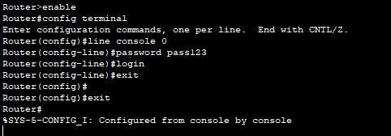

- задайте пароль на доступ к привилегированному пользовательскому режиму



- установите уведомление MOTD, сообщающее о недопустимости несанкционированного доступа к маршрутизатору

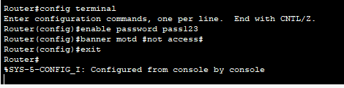

- установите пароли доступа на линии виртуальных терминалов и проверьте их действие

- назначьте IP адреса Ethernet интерфейсам и включите их

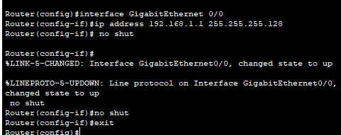

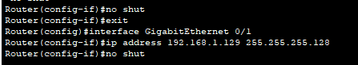

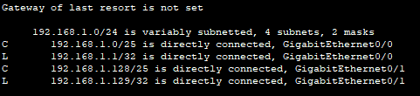

- сохраните конфигурацию

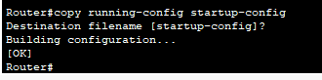

- отключите консольный кабель

Done

4. С помощью компьютера администратора и консольного подключения при необходимости внесите изменения в конфигурации коммутаторов.

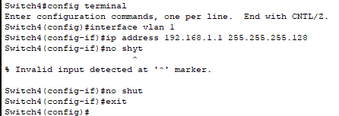

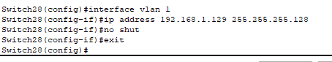

5. Внесите необходимые изменения в настройки IP на рабочих станциях, сервере и компьютере администратора.

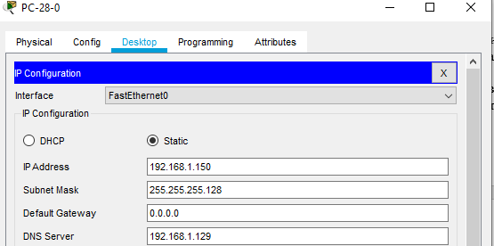

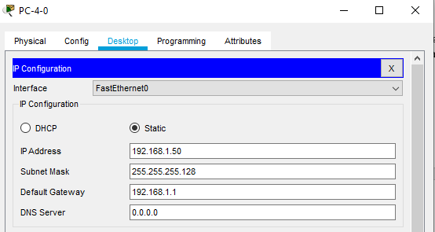

6. Проверьте доступность с компьютера администратора всех рабочих станций собственной подсети и сервера.

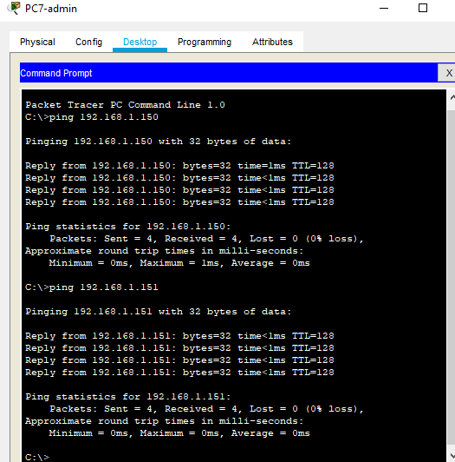

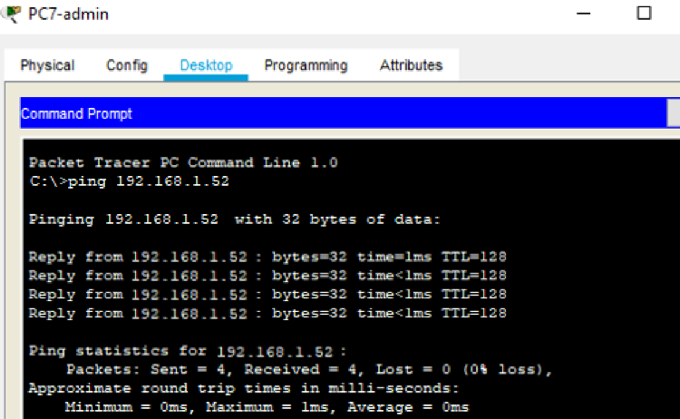

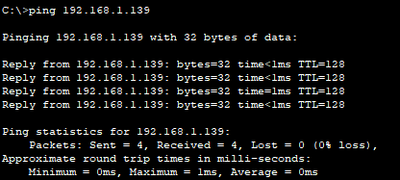

7. Проверьте доступность с компьютера администратора коммутатора, расположенного в его собственной подсети.

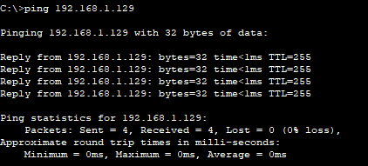

8. Проверьте доступность с компьютера администратора порта маршрутизатора, расположенного в его собственной подсети.



9. Проверьте доступность с компьютера администратора порта маршрутизатора, расположенного в соседней подсети.

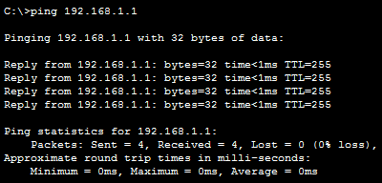

10. Проверьте доступность с компьютера администратора коммутатора, расположенного в соседней подсети.

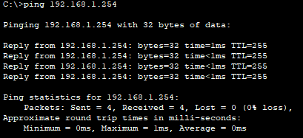

11. Проверьте доступность с компьютера администратора рабочих станций, расположенного в соседней подсети.

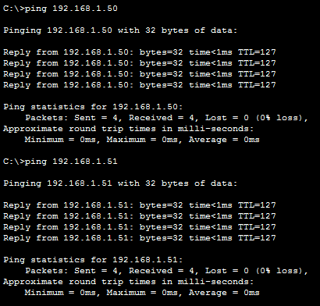

12. При наличии проблем выявите их причины и устраните.

Done

13. Проверьте доступность с компьютера администратора устройства с IP адресом 100.100.100.100.

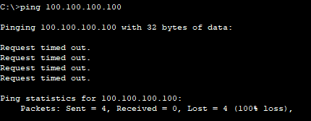

14. Используя протокол Telnet, выполните удалённое подключение к маршрутизатору

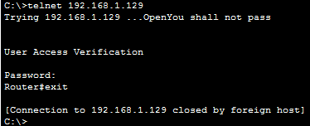

15. Просмотрите содержание таблицы маршрутизации

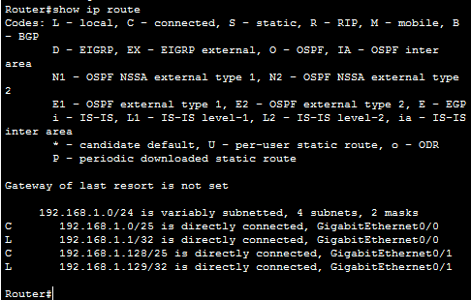

16. Настройте виртуальный интерфейс на маршрутизаторе

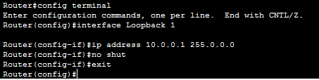

17. Внесите в таблицу маршрутизации статический маршрут по умолчанию командой **ip route 0.0.0.0 0.0.0.0** с указанием виртуального интерфейса

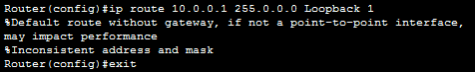

18. Просмотрите содержание таблицы маршрутизации, прокомментируйте изменения

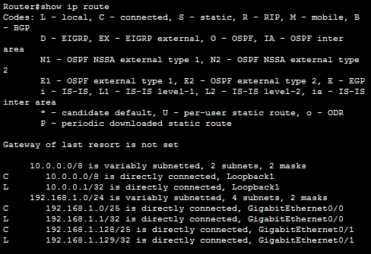

19. Еще раз проверьте доступность с компьютера администратора устройства с IP адресом 100.100.100.100. Прокомментируйте результат

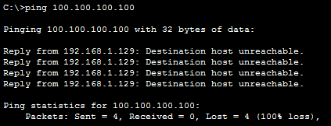

20. Сохраните сделанные изменения в конфигурациях







# **Лабораторная работа 6**

**Задания:**

1. Воспользовавшись командой arp просмотрите arp таблицу вашего компьютера.

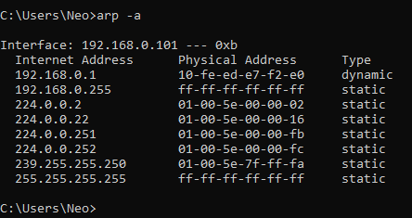

1. Определите MAC адрес шлюза вашей локальной сети.

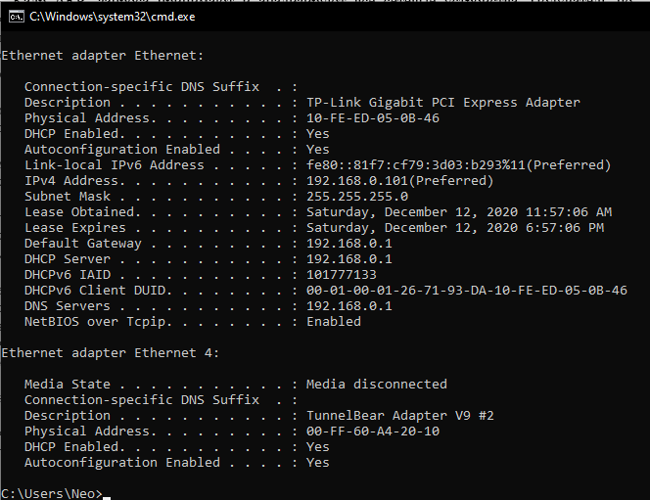

1. Определите MAC адрес любого из компьютеров вашего класса.



1. Внесите в arp таблицу заведомо неправильное значение для MAC адреса этого компьютера. Проверьте его доступность с помощью утилиты ping. Прокомментируйте результат.

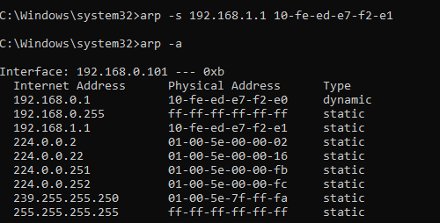

1. Очистите arp таблицу. Выполните утилиту ping на тот же компьютер. Выведите таблицу arp и прокомментируйте результат.

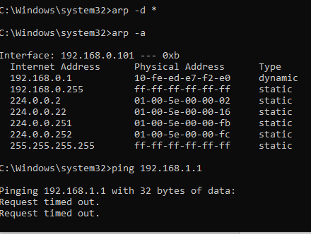

# **Лабораторная работа 7**

**Задания:**

1. Воспользовавшись командой ping проверьте доступность одного из компьютеров вашего учебного класса.

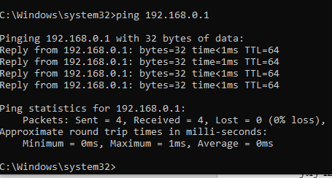

1. Воспользовавшись командой ping проверьте доступность сервера [www.sgu.ru](http://www.sgu.ru)

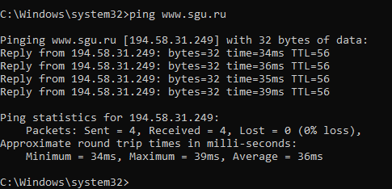

1. Воспользуйтесь командой ping с параметром записи маршрута и числом отправляемых сообщений 1 для [www.sgu.ru](http://www.sgu.ru)

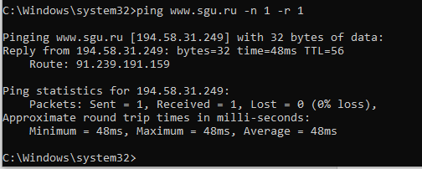

1. Проделайте то же для любого внешнего www сервера на ваш выбор.

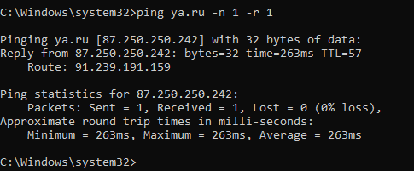

6. Установив параметр «число отправляемых сообщений» равным 2, проверьте прохождение пакетов до выбранного узла при увеличении длины отправляемых пакетов (увеличивая длину пакета каждый раз в 2 раза).

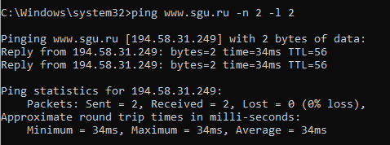

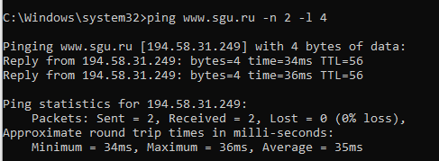

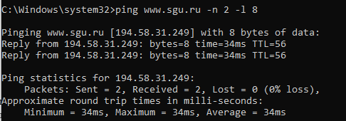

7. Повторите предыдущее задание с установленным флагом запрещения фрагментации. Сопоставьте и объясните результаты.

